
МИНОБРНАУКИ РОССИИ
Федеральное государственное бюджетное образовательное учреждение
высшего образования
«МИРЭА − Российский технологический университет»
РТУ МИРЭА

Институт информационных технологий (ИИТ)
Кафедра квантовых информационных технологий, практической и прикладной информатики (ККИТПиПИ)

ОТЧЕТ ПО ПРАКТИЧЕСКОЙ РАБОТЕ № 6
по дисциплине «Проектирование предметно-ориентированных информационных систем»

Студент группы | ИНБО-12-23, Полиэктов М. А. | (подпись)
Преподаватель | Борзых Н.Ю. | (подпись)

Москва 2026 г.

1 Цель работы и задание
Тема индивидуального проекта: Проектирование информационной системы сопровождения продаж корпоративным клиентам на примере компании ПАО «ВЫМПЕЛ-КОММУНИКАЦИИ».
Цель работы — провести анализ существующих информационных систем и определить этапы разработки проектируемой ИС.
Задание: представить этапы жизненного цикла с исполнителями, трудоёмкостью и продолжительностью; построить календарный график; сравнить не менее трёх систем по функционалу, стоимости, необходимому оборудованию и характеристикам.

2 Этапы жизненного цикла
План включает 10 недель по пять рабочих дней. Продолжительность составляет 50 рабочих дней, трудоёмкость — 145 человеко-дней. Обозначения исполнителей: БА — бизнес-аналитик, СА — системный аналитик, РП — руководитель проекта, Р1 и Р2 — разработчики, Тест — тестировщик.
Таблица 1 – Этапы разработки информационной системы
№ | Этап | Исполнители | Трудоёмкость  чел дн | Длительность  раб дн
1 | Обследование и требования | БА, СА, РП, Тест | 11 | 5
2 | Архитектура и проектирование | БА, СА, РП, Р1, Р2, Тест | 14 | 5
3 | Клиенты сделки и доступ | БА, СА, РП, Р1, Р2, Тест | 30 | 10
4 | КП договоры и согласование | БА, СА, РП, Р1, Р2, Тест | 31 | 10
5 | Интеграция и отчёты | БА, СА, РП, Р1, Р2, Тест | 18 | 5
6 | Системная проверка и приёмка | БА, СА, РП, Р1, Р2, Тест | 27 | 10
7 | Подготовка к эксплуатации | БА, СА, РП, Р1, Р2, Тест | 14 | 5

3 Календарный график
Этапы разработки размещены на календарном графике в соответствии с продолжительностью работ и последовательностью получения результатов.
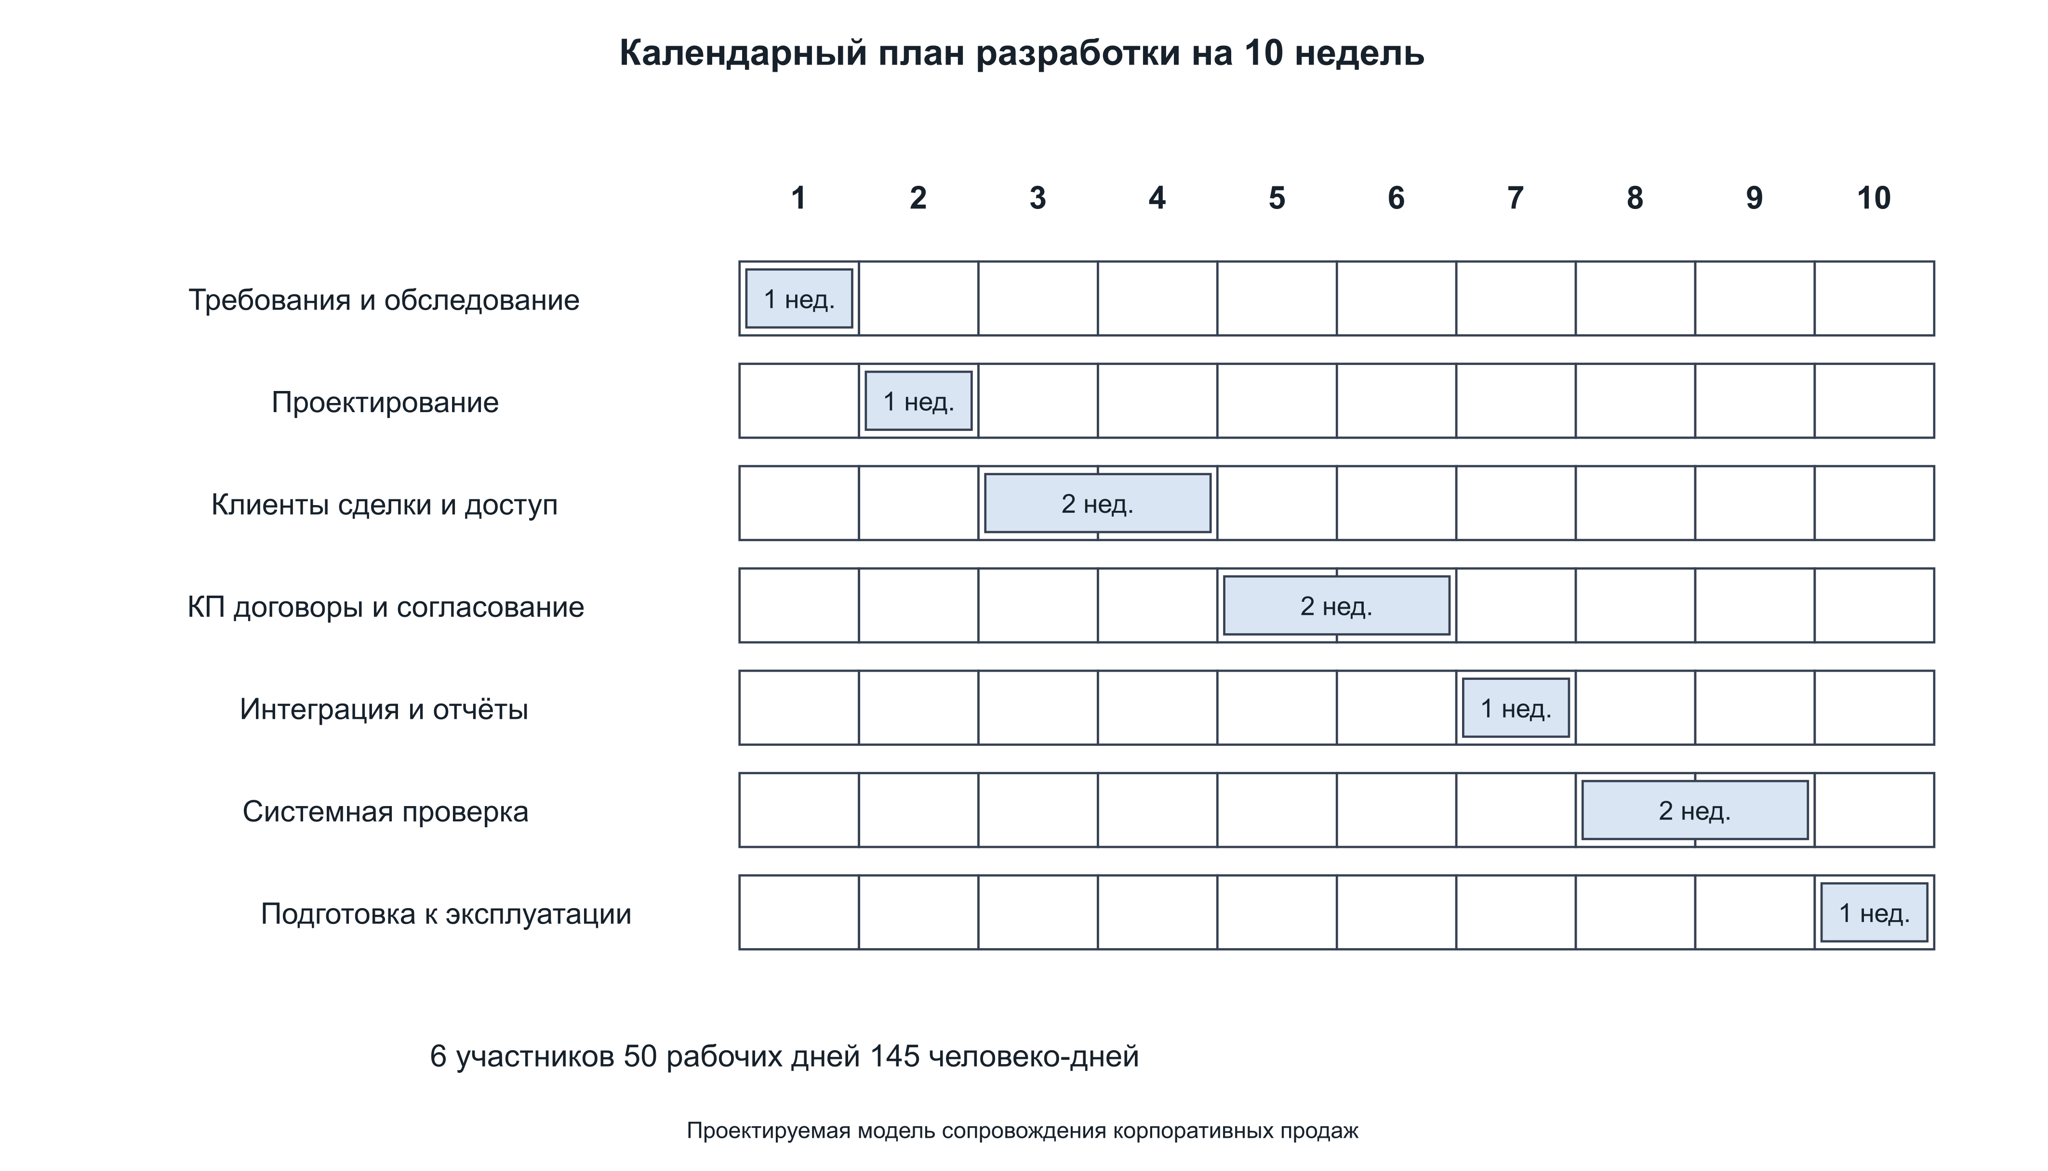
Рисунок 1 – Календарный график разработки информационной системы

4 Обзор существующих разработок
Для сравнения выбраны Битрикс24, amoCRM и Мегаплан. Функции, стоимость и ограничения сопоставлены по официальным страницам [S06–S09].
Таблица 2 – Сравнение существующих информационных систем
Информационная система | Функционал | Стоимость руб | Необходимое оборудование | Характеристики
Битрикс24 Стандартный облако | CRM, сделки, задачи и совместная работа. | 5 590 в месяц при оплате за год; 67 080 в год за тариф до 50 пользователей, без НДС [S06]. | Рабочие места с браузером и интернетом; сервер поставщика. | Цена за портал; лимит 50 пользователей. Интеграции и сложные маршруты проверяются по составу тарифа [S07].
amoCRM Расширенный облако | Воронка, карточки клиентов, задачи и автоматизация продаж. | 1 083 за пользователя в месяц при годовой оплате; 64 980 в год для 5 пользователей, без НДС [S08]. | Рабочие места с браузером и интернетом; сервер поставщика. | Оплата за пользователя; на официальной странице есть периоды от 6 месяцев. Годовая цена отличается от полугодовой.
Мегаплан Расширенный облако | CRM, задачи, проекты и бизнес-процессы. | Пакет Команда на 5 сотрудников: 24 000 за год, эквивалент 2 000 в месяц [S09]. | Рабочие места с браузером и интернетом; сервер поставщика. | Сравнивается годовой пакет на базе Расширенного. Налоговые условия и ограничения пакета уточняются в заказе.
Годовая стоимость для пяти пользователей составляет: Битрикс24 — 67 080 руб. за тариф до 50 пользователей, amoCRM — 64 980 руб. за пять лицензий, Мегаплан — 24 000 руб. за пакет на пять сотрудников. У Битрикс24 и amoCRM цены указаны без НДС. Расходы на настройку, обучение и интеграцию в сравнение лицензий не входят.

Вывод
Определены этапы разработки, исполнители, трудоёмкость и продолжительность работ. Построен календарный график на 50 рабочих дней. Сравнены три информационные системы по функционалу, стоимости, оборудованию и характеристикам.

Список использованных источников
[S06] Битрикс24 Тарифы и цены. https://www.bitrix24.ru/prices/ Дата обращения: 04.11.2026.
[S07] Битрикс24 Подробное сравнение тарифов. https://www.bitrix24.ru/prices/compare_cloud_plans.php Дата обращения: 04.11.2026.
[S08] amoCRM Цены и планы. https://new.amocrm.ru/buy Дата обращения: 04.11.2026.
[S09] Мегаплан Тарифы и цены. https://megaplan.ru/prices/ Дата обращения: 04.11.2026.

